Obecní úřad Páleč

Sběr nebezpečného odpadu

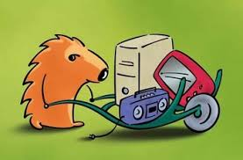

Vozidlo na odvoz bude přistaveno na návsi dne:
25.6.2016 od 9.00 do 11.00 hod

Občané odpad předávají pracovníkům obsluhy sběrného vozu

Co můžete odevzdat:

Nebezpečný odpad: barvy, ředidla, lepidla, tonery, agrochemie,
asfaltové lepenky, kyseliny, zásady, oleje, znečištěné obaly, zaolejované textilie, čistící prostředky
Elektrozařízení: kompletní nefunkční, lednice, televizory, monitory,
drobné elektro, myčky, pračky, zářivky, výbojky,
akumulátory, baterie
Pneumatiky

Nesbíráme: léky

Pokud nemáte odvoz na těžké a velké spotřebiče, naši pracovníci je po domluvě vyzvednou. V tomto případě volejte:
736 622 969 – pí. Šimonová nebo
737 777 203 – p. Karásek

